**12 maggio 2014 sui cieli dell'Italia bombardamento chimico!**

[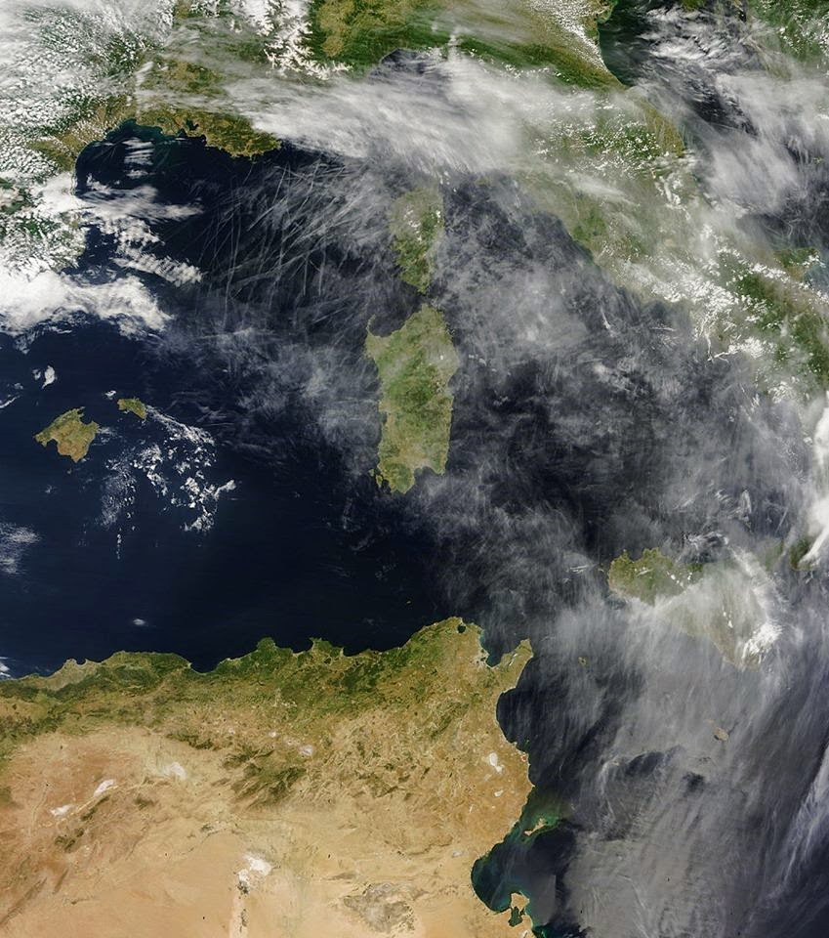](http://2.bp.blogspot.com/-0D1veCm3--A/U3MVvNDmQyI/AAAAAAAAvNI/vPPZb__oJ1k/s1600/72121_887615437932176_575543178752645897_n.jpg)

Lo scorso 12 maggio 2014  sui cieli dell'Italia il delirio.Un pes

antissimo bombardamento chimico da parte di aerei che rilasciavano per tutta la giornata scie chimiche persistenti a bassa quota.La zona piu' duramente colpita,come si evince dalle foto, il mare Tirreno nord occidentale (tra Corsica,Sardegna

e costa francese orientale),dove si evidenziano reticoli artificiali.La notizia postata ha avuto un immane attacco da parte dei TROLL E DEBUNKER  che appaiono non appena tocchiamo il tema delle scie chimiche.Questo deve far riflettere su cio' che sta accadendo,ed avvalora sempre di piu' le nostre tesi.

RETICOLI CHIMICI ARTIFICIALI CREATI DAGLI AEREI ZOOM 

[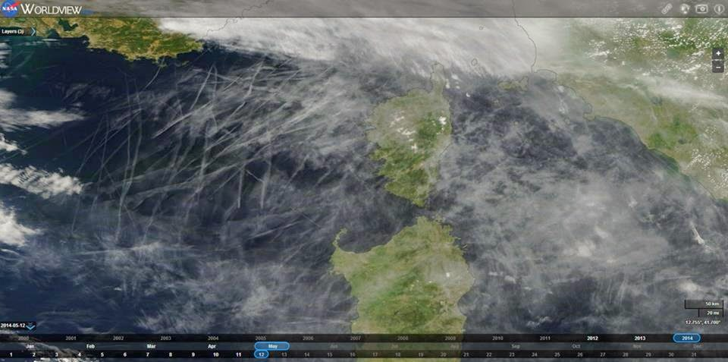](http://3.bp.blogspot.com/-v9nUhLWYUWc/U3MSlw9662I/AAAAAAAAvM0/hxRsSdkoMmE/s1600/12128_10201926766640107_840292236148093873_n.jpg)

[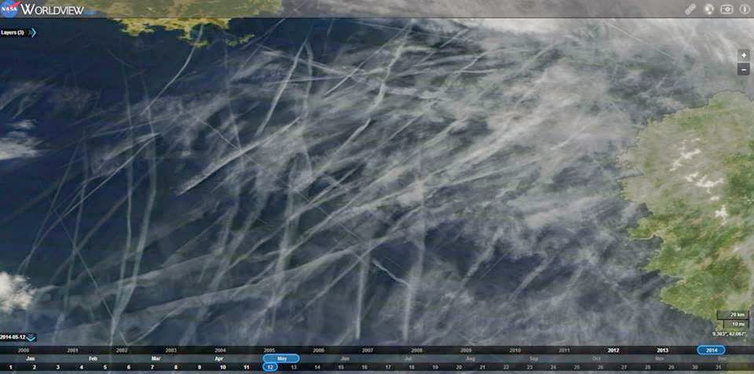](http://4.bp.blogspot.com/-zQwf9PC9ZKU/U3MSseo8SlI/AAAAAAAAvM8/m0A8nciPOis/s1600/10301360_10201926767000116_3366552818326890484_n.jpg)

SE VOLETE VEDERLI DIRETTAMENTE SUL SITO NASA ANDATE AL LINK SOTTO  
  
[NASAhttps://earthdata.nasa.gov/labs/worldview/](https://earthdata.nasa.gov/labs/worldview/)